2025 NE 520
Natureza da Despesa
Esfera
UGR
PTRES
Plano Interno
Fonte de Recurso
Célula Orçamentária
1
168312
1000000000
339030
-
-
Data de Emissão Tipo Processo Taxa de Câmbio Valor
Código
Código
Nome
Moeda
Ano
Tipo
Número
90016
JUSTICA FEDERAL DE PRIMEIRO GRAU - RJ
REAL - (R$)
CNPJ
05.424.540/0001-16
CEP
20031-001
Endereço
AV. ALMIRANTE BARROSO, 78/13
Município
RIO DE JANEIRO
UF
RJ
Telefone
3218-9771
UG Emitente
Nome
23/09/2025
Ordinário
0020475612025402800
0,0000
2.858,74
50.541.407/0001-02
THIAGO ALMEIDA DA SILVA LTDA
Favorecido
Endereço
EUCLIDES FARIA 00010 RAMOS
CEP
21060-100
Município
RIO DE JANEIRO
RJ
UF
Telefone
21 999238135
Artigo
Código
Parágrafo
Modalidade de Licitação
Incíso
Ato Normativo
Amparo Legal
179
PREGAO
28
-
I
-
Alínea
Lei 14.133/2021
Descrição
CONTRATACAO DE EMPRESA ESPECIALIZADA PARA O FORNECIMENTO DE MATERIAIS ODONTOLOGICOS. PREGAO 90059/2025, SJRJ 1269240 *ID-141-SGP*
Local da Entrega
CONFORME ESPECIFICACAO
Informação Complementar
09001605900592025 - UASG Minuta: 090016
Sistema de Origem
COMPRASNET-ME
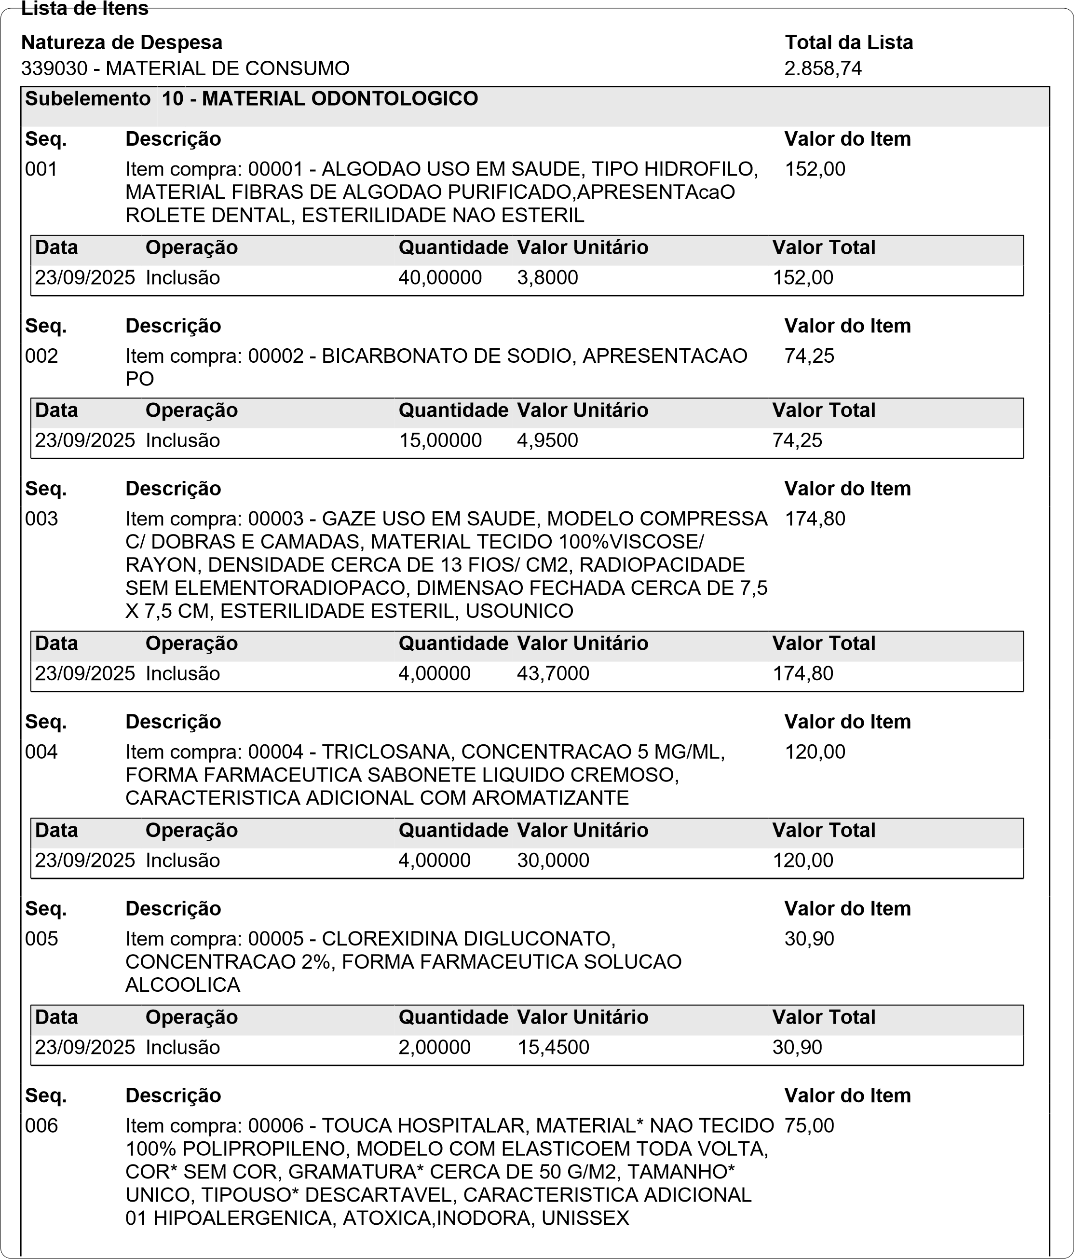
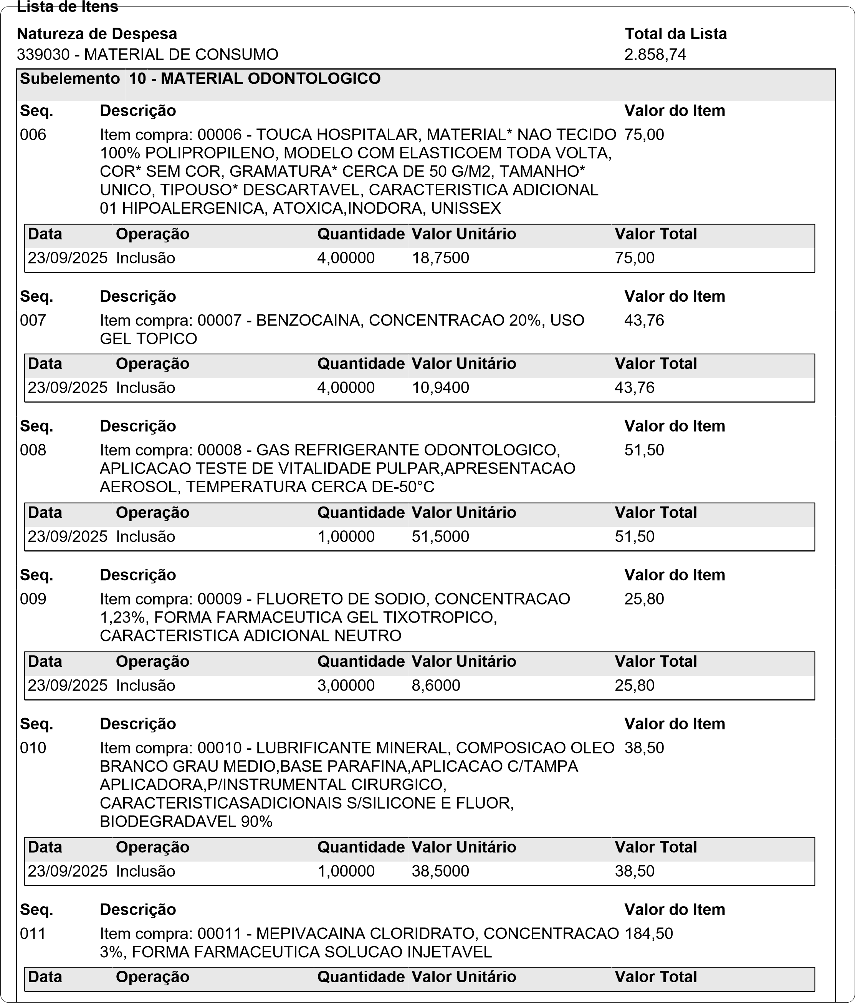
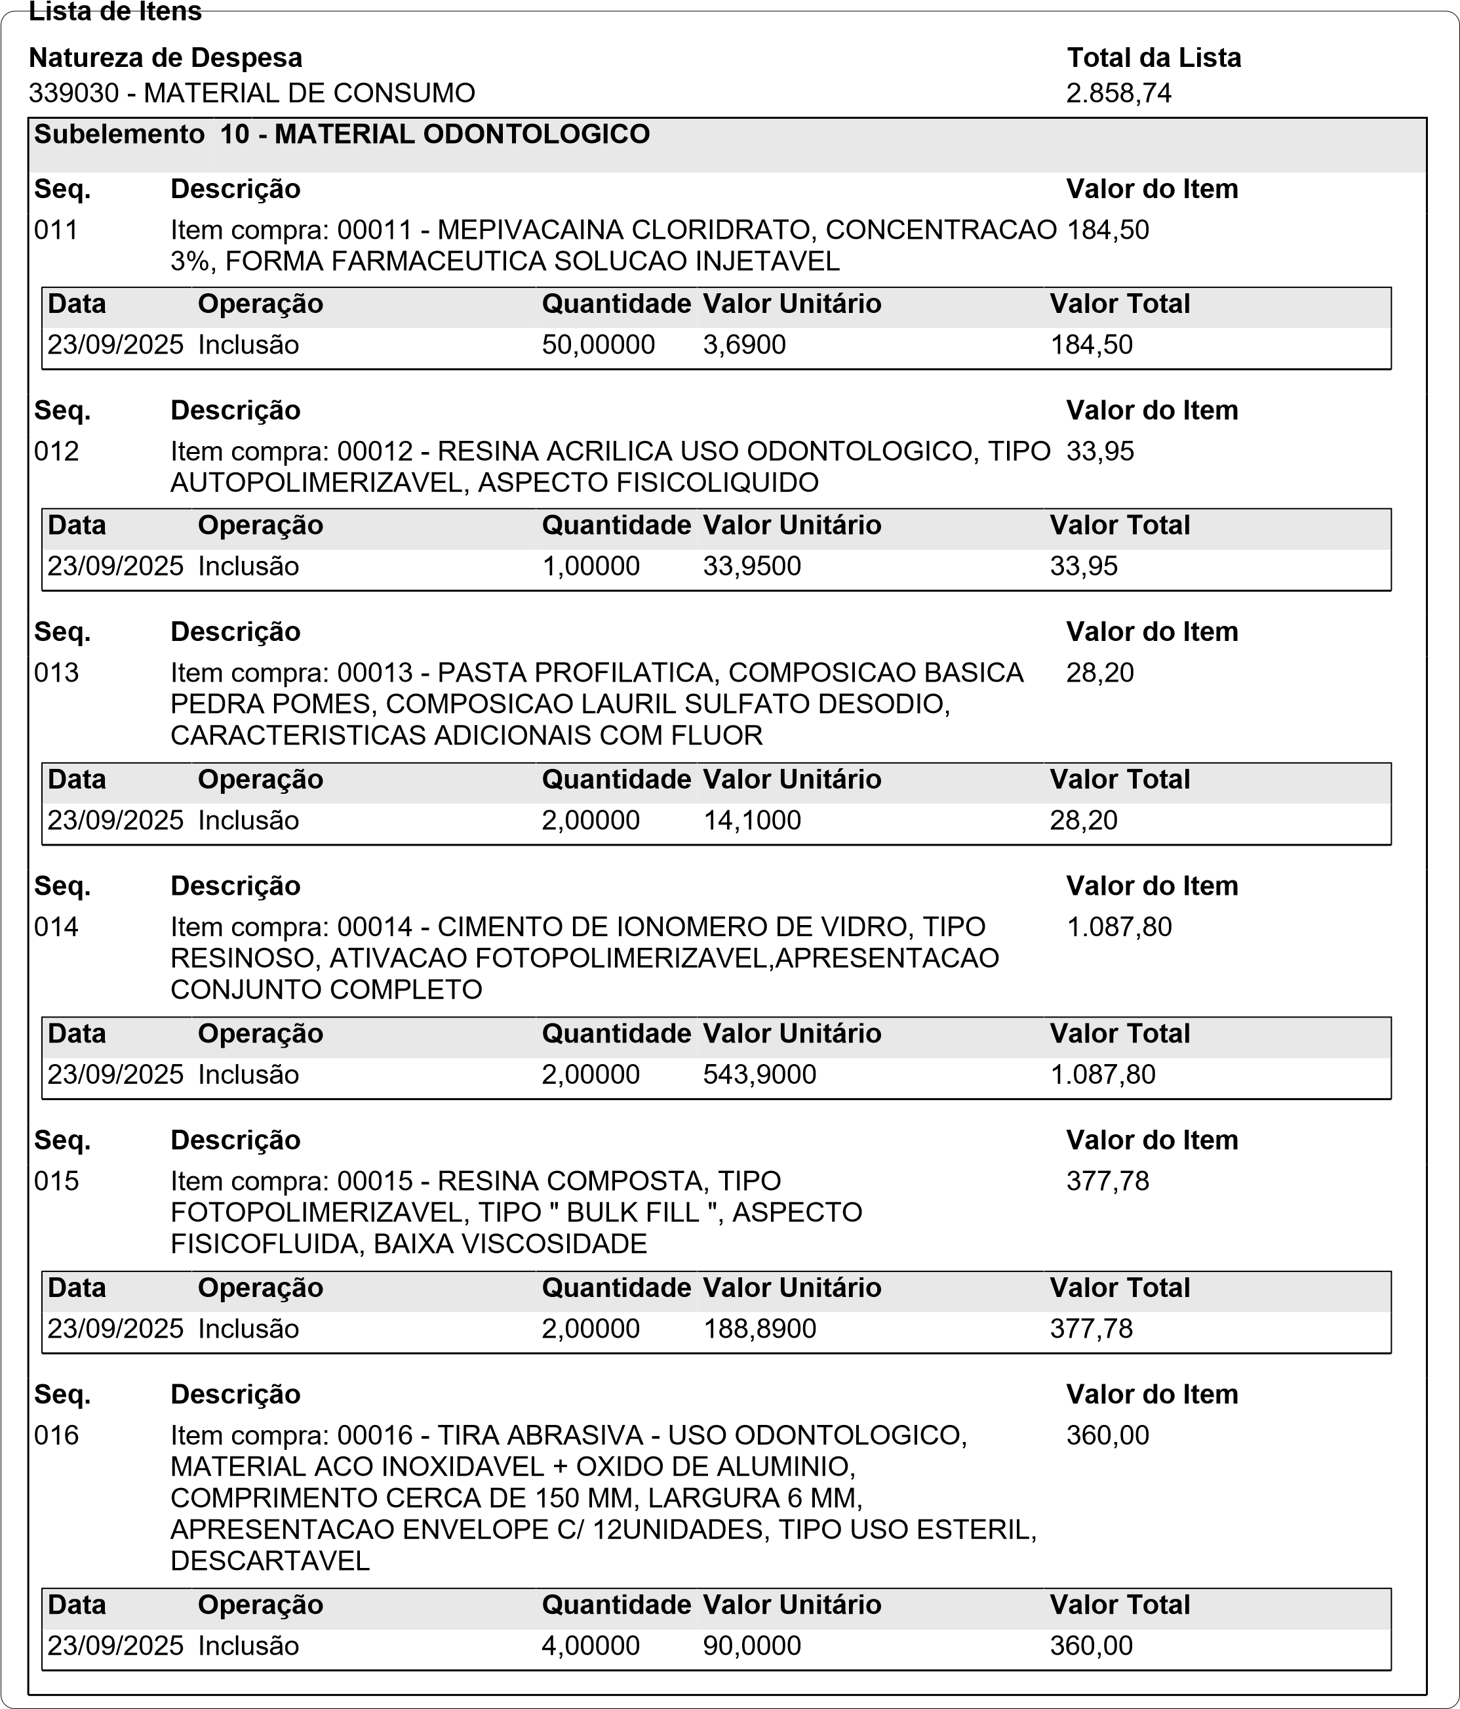
Lista de Itens
Ordenador de Despesa
LUCIENE DA CUNHA DAU
***.381.887-**
23/09/2025 19:01:52
Gestor Financeiro
MARTHA KINACH RODRIGUES LIMA
***.370.857-**
23/09/2025 14:47:37
Assinaturas

